**Имена:**  Бранимир Кирилов **имейл: kirilov.branimir@gmail.com** **фн:** *61908***Начална година:** *2015*  **Програма:** бакалавър, (СИ) **Курс: 3**  
**Тема: 15  
Дата: 2018-06-30 Предмет: wwwTech2017_18_10ed_SI_summer**

**преподавател:** доц. д-р Милен Петров

# ТЕМА: 15

## 1. Условие

Система за създаване и управление на цитати - от сайтове, книги и списания - по различни формати - импорт/експорт.

## 2. Въведение

„Quotes“ e уеб приложение чиято цел е споделяне на цитати от различни източници, включително и написани от самите потребители. Гостите на системата (потребителите които не са регистрани) могат да разглеждат споделените цитати, но не могат да добавят нови и да гласуват за вече създадените такива. Регистрираните потребители могат да добавят цитати, да галсуват за създадените вече такива, както и да изтриват цитатите които те са създали. Всички потребители могат да използват филтрите за цитати.

## 3. Използвани технологии

За реализацията на проекта са използвани:

* PHP 7
* HTML 5
* CSS 3
* JavaScript ES6
* Font Awesome 5

Сървърната част е написана на PHP. Сървърното API връща изгледи, които са html страници. За стилизирането на изгледите се използва CSS3 и vanilla JS.

## 4. Инсталация и настройки

*Към момента, приложението не е публикувано, затова се налага да бъде пуснато локално:*

1. git clone <https://github.com/Branimir123/2018-Web> в /xampp/htdocs
2. Създаване на базата от данни. SQL скрипт за улеснение е създаден в /src/config/Db.sql
3. В случай, че се промени основната директория (да е различна от 2018-Web), трябва да се промени стойността на app[home] в файлът «/src/config/config.ini»
4. Ако има нужда от промяна на връзката с базата от данни (например хост, потребител, име на базата), трябва да се променят съответните стойности в конфигурационния файл (/src/config/config.ini)
5. Стартирайте на MySql и Apache сървър.
6. Проектът трябва да бъде достъпен на localhost:[PORT]/2018-Web/src/controllers/Home.php, където PORT е портът задаен в конфигурационния файл

## 5. Кратко ръководство на потребителя

Навигацията в приложението се осъществява благодарение на навигационна лента, която винаги е налична в рамките на екрана. Там са най – важните връзки като регистрация, логин, цитати и категории:

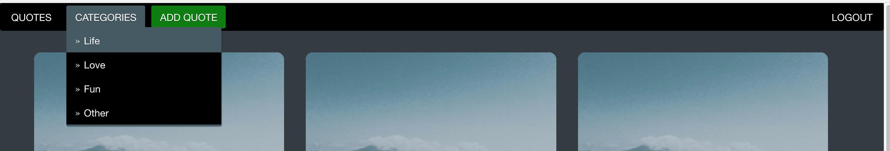

*За да се регистрирате в системата трябва да използвате формата от връзката REGISTER:*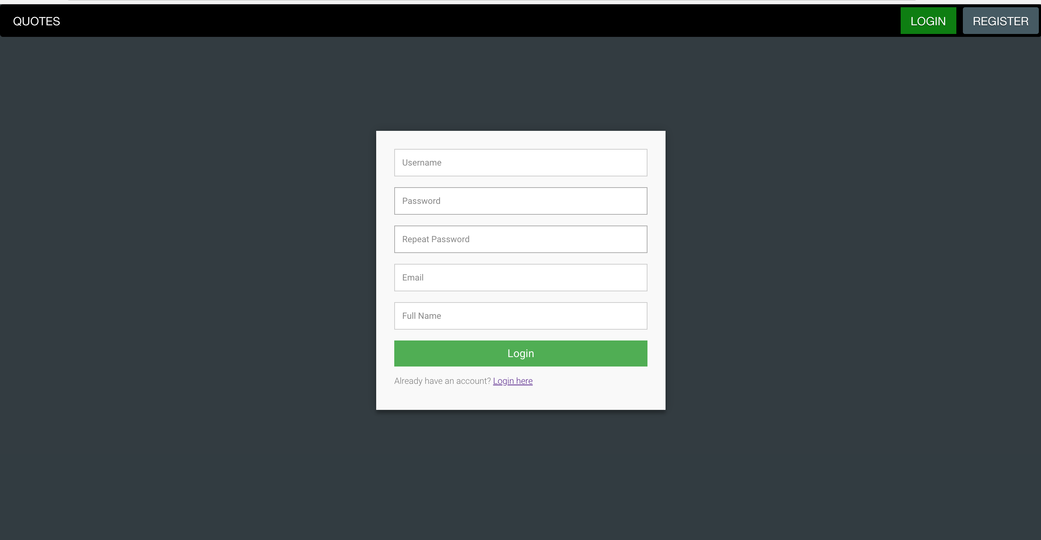

*След създаване на профил можем да се впишем в приложението:*

*При неправилни данни и в двете форми ще получите съобщение за грешка.*

*След това ще попаднем на списъка с цитати. За всеки цитат ще намерим квадратче, в което са поместени данните за него: заглавие, част от него (или целият ако е по - кратък), кой е авторът, както и кой е потребителят който го е добавил. Когато сложим мишката върху някой от цитатите ще се покажат неговите харесвания, датата и часът когато е добавен, както и категорията му. Тук можем да натиснем сърцето и да добавим харесване към избрания цитат.*

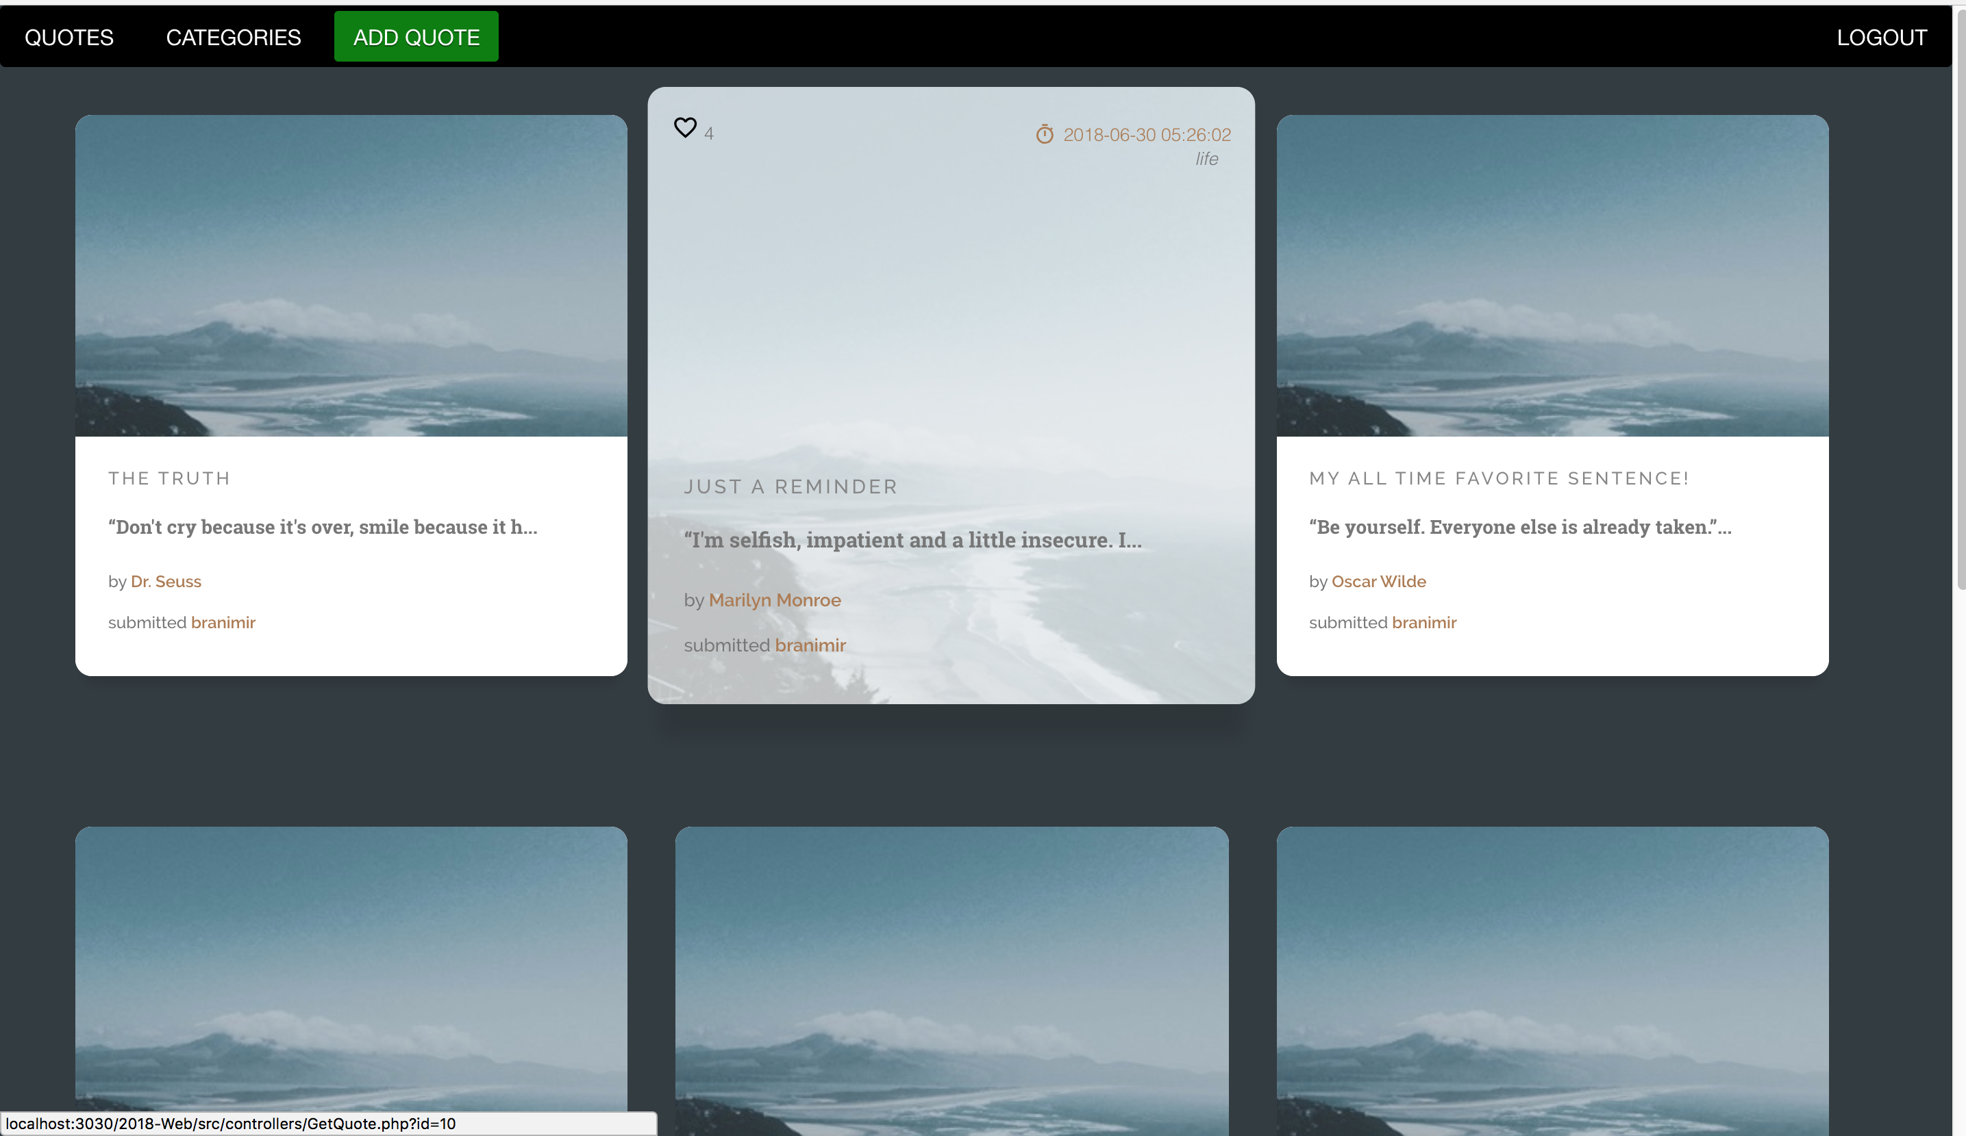

*Можем да кликнем върху цитат, което ще ни отведе на страницата на този цитат. Там също можем да видим данните за него както и вече целият цитат, ако не е бил видим изцяло на страницата с всички цитати:  
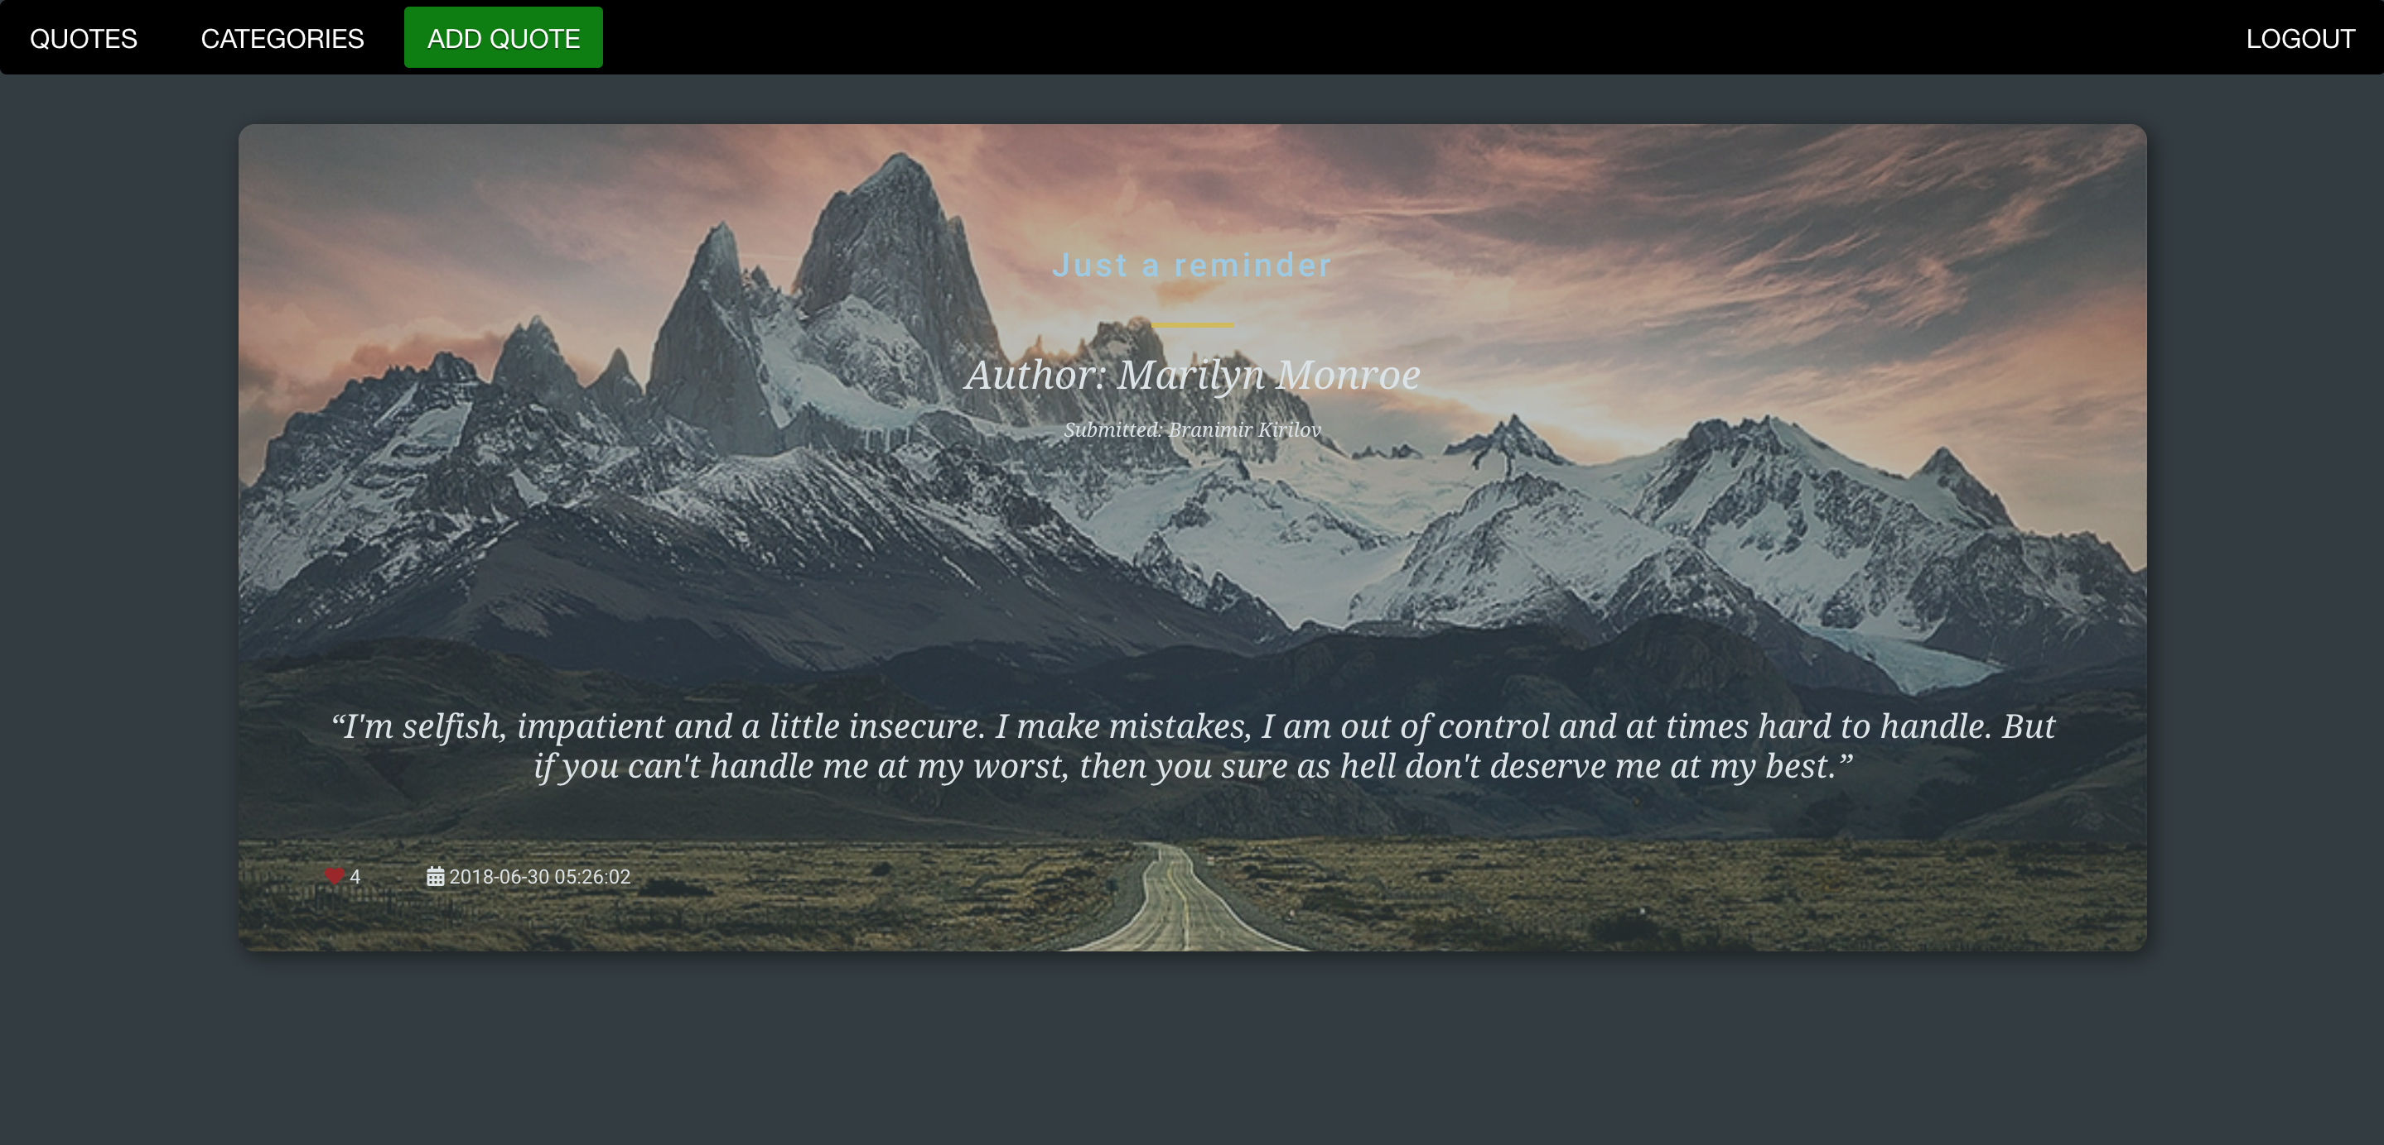*

*Ако потребителят който гледа цитата е всъщност е собтвеникът му (тоест, той го е добавил), при преминаване с мишката върху него (hover) ще се появи бутонче за изтриване, с което той може да го премахне от приложението:*

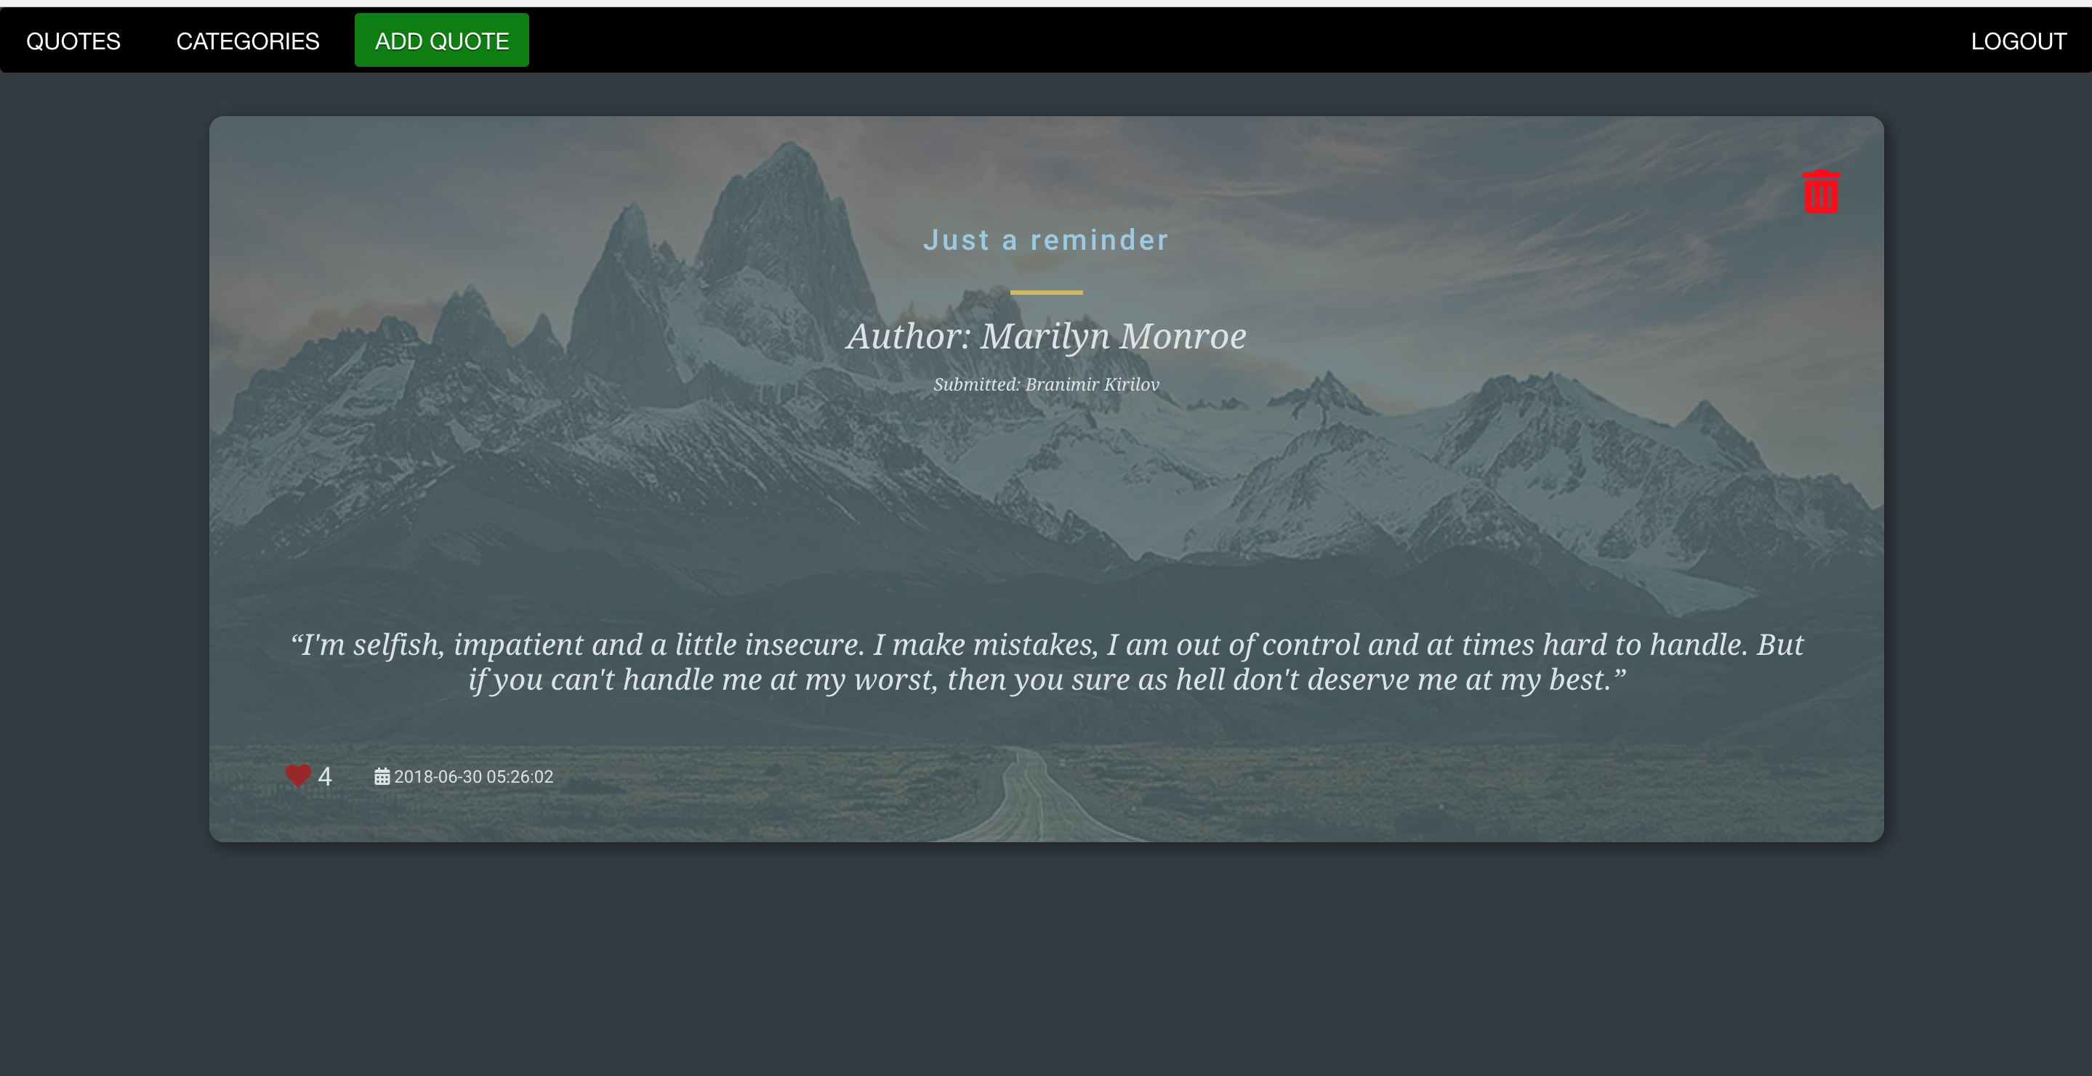

## 6. Описание на програмния код

* Проектът основно е разделен на модели, контролери и изгледи (MVC). В моделите се съдържа и логиката свързана с комуникацията с базата от данни. Моделите се намират в папката /src/models. Те биват: “*Quote, Category, Error, User“*
* *ER диаграма на базата от данни:*

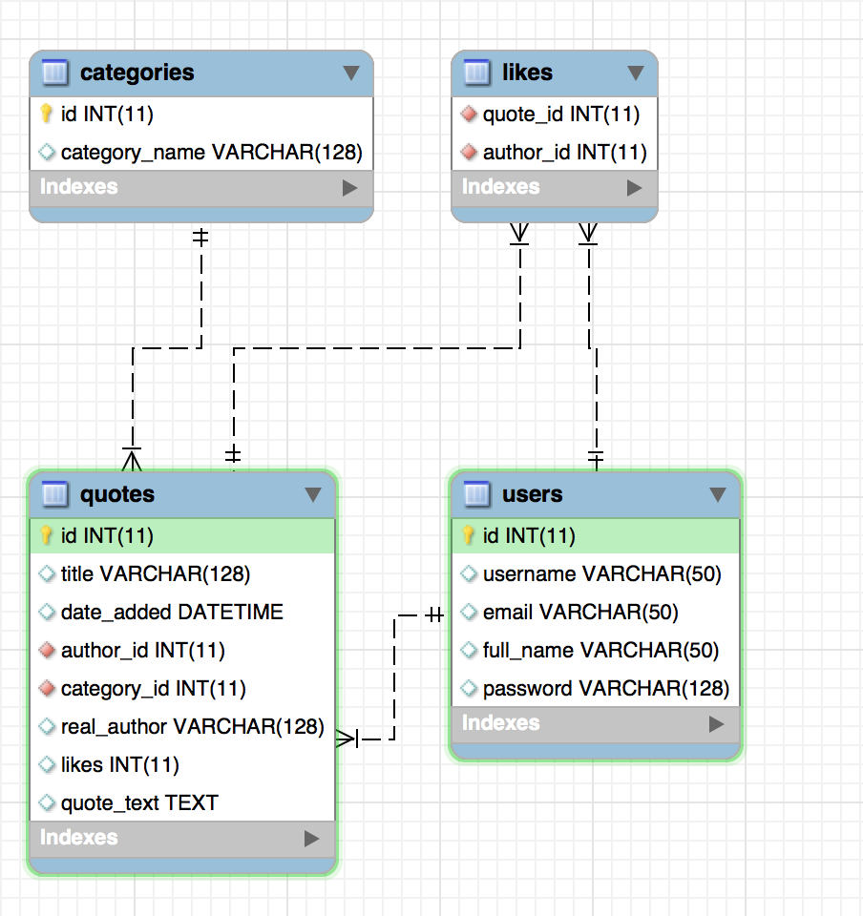

* Всеки контролер отговаря за една функционалност и съдържа само бизнес логика. Kонтролерите обработват заявките и връщат като отговор view. Намират се в /src/controllers и са именувани според функцията която вършат.
* Изгледите (views) са организирани в директорията src/views и представляват html template-и. Там са реферирани и нужните asset-ти (css, js файлове нужни за презентационния слой)

## 7. Приноси на студента, ограничения и възможности за бъдещо разширение

* Създаване на инфраструктурата на уеб приложението
* Моделиране на моделите и релациите между тях
* Имплементиране на потребители (вписване, регистрация)
* Имплементиране на създаване на цитат
* Имплементиране на преглед на списък от цитати
* Имплементиране на преглед на един цитат
* Имплементиране на харесвания (likes)
* Exception handling

## 8. Какво научих

* Основен синтаксис на PHP
* Използване на MySQL и MySQL shell
* Използване на XAMPP.

## 9. Използвани източници

[1] MDN, [https://developer.mozilla.org/en-US/]

[2] PHP Documentaion, [http://php.net/docs.php]

Предал (подпис): ………………………….

/*фн, имена, спец., група*/

Приел (подпис): ………………………….

/доц. *Милен Петров*/